BÁO CÁO BÀI TẬP NGÀY 31-3
Họ và tên: Trịnh Hoàng Chi
MSSV: 20225169

Bài 1:
Biên dịch server: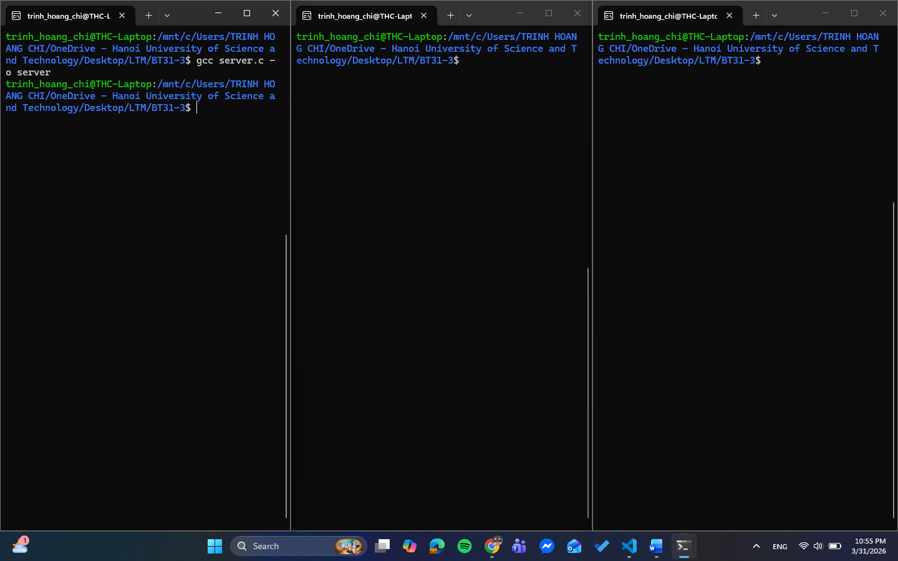
Chạy server: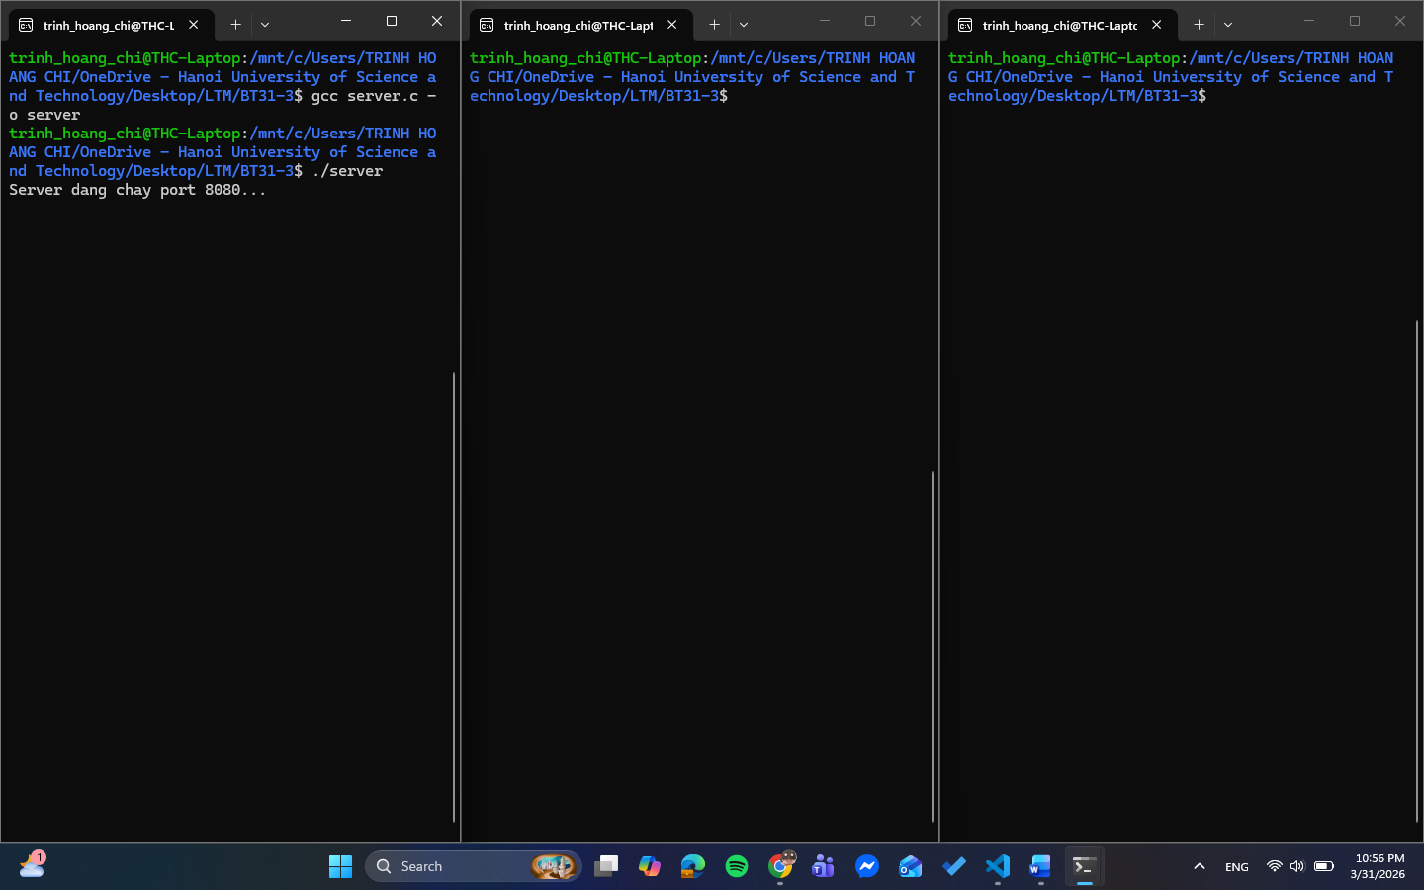
Sử dụng telnet để giả lập 2 client chạy song song: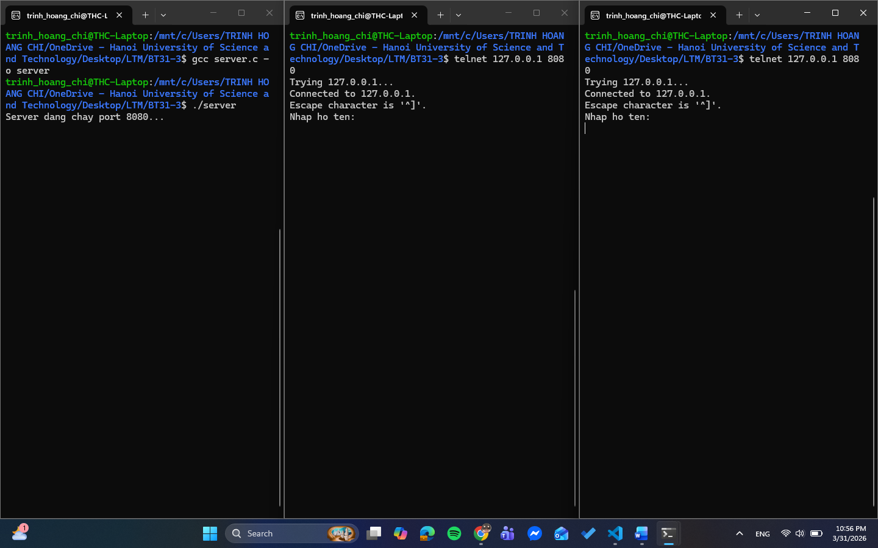
Client 1 gửi thông tin họ tên cho server: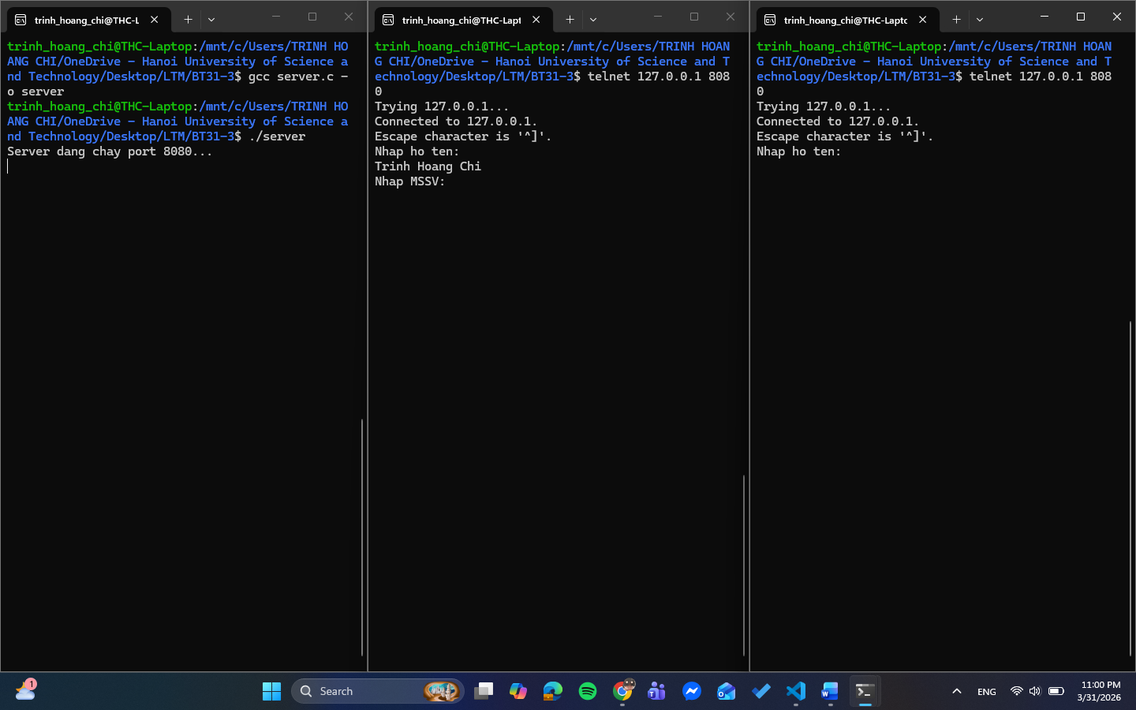
Client 2 gửi họ tên cho server: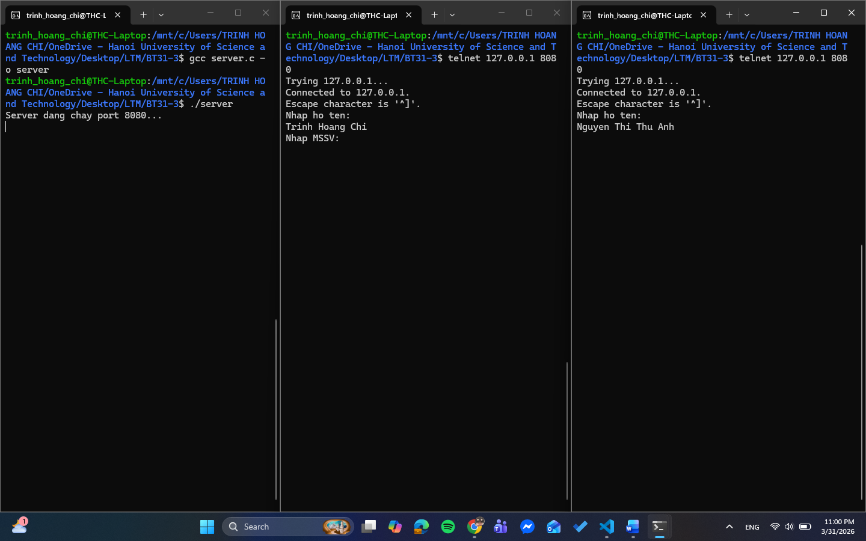
Client 1 gửi MSSV, server trả về email theo đúng cấu trúc: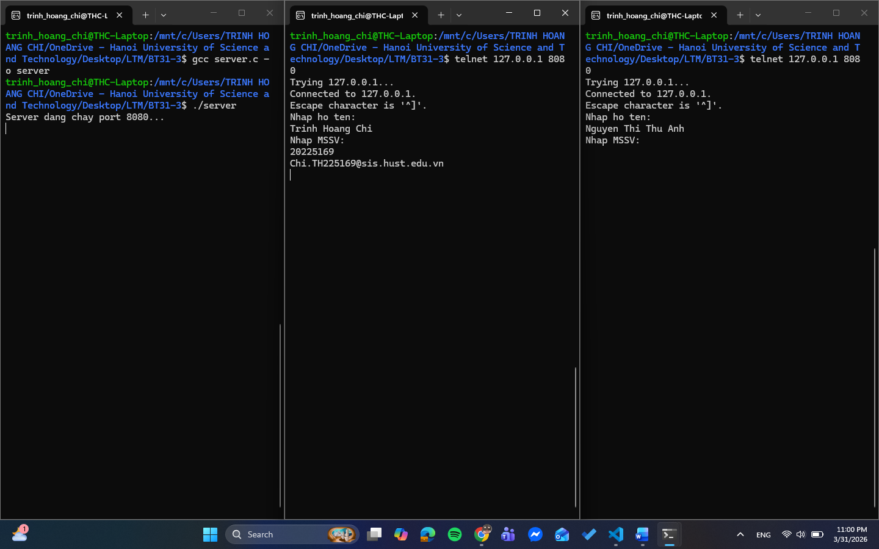
Client 2 gửi MSSV, server trả về kết quả đúng theo cấu trúc. Kết luận: 2 client chạy song song và không ảnh hưởng đến nhau: